Oralität - das Zeitalter des Leitmediums Sprache
Der Mensch entwickelte als Spezies ein komplexe Sprache. Es ist zwar nicht auszuschließen, dass das auch anderen Lebewesen gelungen ist - bei Walen etwa finden sich ebenfalls komplexe Lautmuster - doch in Verbindung mit dem aufrechten Gang ermöglichte Sprache erstmals dem Menschen die kulturellen Errungenschaften einer Stammesgesellschaft.
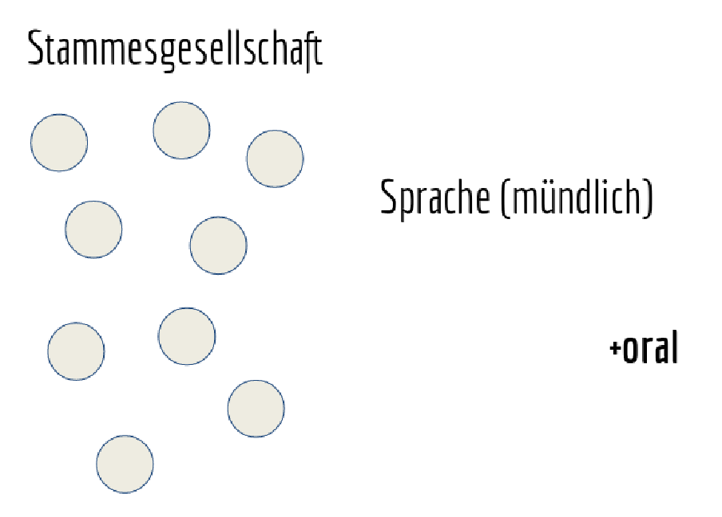
Die einzelnen Mitglieder dieser Gesellschaftsform sind durch das Medium „Sprache“ miteinander verbunden. Das Medium begrenzte natürlich die Größe der Organisationseinheit „Stamm“ allein schon dadurch, dass Sprache akkustisch nicht sehr weit trägt. Mehr als ein paar Hundert Menschen sind durch dieses Medium kaum sinnvoll managebar. Durch Sprache wurden bestimmte kulturelle Errungenschaften möglich, wie z.B. Ackerbau, gemeinsame Jagd, aber auch gemeinsame Legenden, Lieder und Geschichten.

Die Teilhabe an dieser Kultur war nicht voraussetzungslos. Das Individuum musste gewisse Fertigkeiten entwickeln, u.a.
- die physiologische Fähigkeit zur Produktion von innerhalb eines Stammes normierten Lauten
- die Fähigkeit zur Imitation
- die Fähigkeit zur Interpretation von Lauten
- Mnemotechniken zur Wissensspeicherung und -weitergabe
Eine möglich unverfälschte orale Weitergabe von Wissen ist mündlich gar nicht so einfach. In westeuropäischen Kulturkreisen spielte dieser Umstand eine Rolle bei der Entwicklung von Melodie, Metrum und Reim - beides Mnemotechniken, um z.B. Epen möglichst unverfälscht an künftige Generationen weiterzugeben.
In unserer heutigen Kultur sind Sprache, Melodie, Reime und Metren nicht wegzudenken - letztere vor allem im Bereich der Musik und Sprachkunst. Wir hören z.B. gebannt Poetry-Slammern zu und nicht selten sind soziale Gruppen durch gemeinsame Musikstücke miteinander verbunden. Wer nicht sprechen kann, hat es in unserer Kultur deutlich schwerer.
 |  | 

